臺北市98學年度高級中學夥伴學習群家政科教師專業成長系列研習--
「紡織新知暨織物教學研討分享」
壹、依據
「臺北市98學年度高級中學夥伴學習群家政科教師專業成長研習實施計畫」
貳、目的
為推動高中新課綱之實施，增進家政教師紡織新知，提昇紡織專業知能，以落實課程與教育革新，特辦理此研習。
參、辦理單位
一、指導單位：教育部、臺北市政府教育局
二、承辦單位：臺北市立中崙高級中學
臺北市高中家政輔導團
肆、參加對象與預計人數
普通高級中學家政科教師，及高級職業學校、綜合高中、完全中學、特殊學校之家政科教師。參加對象以臺北市家政教師優先，也歡迎全國各區教師參與，限額35人。請各校惠予相關教師公假參與研習。
伍、研習時間
98年12月15日（星期二）
陸、研習地點
臺北市立中崙高級中學3樓典範教室（臺北市松山區八德路四段101號）
柒、研習主題與流程
時間 | 研習活動內容 | 主持人/講師
08:40-09:00 | 報到 | 高中家政輔導團
09:00-09:10 | 致歡迎詞 | 主持人：中崙高中 潘正安校長
09:10-10:10 | 綠色環保與功能性之彈性針織布料 | 講師：儒鴻企業股份有限公司研發部  高銘賢經理
10:10-11:10 | 梭織基本概念與布料新趨勢 | 講師：聖約翰科技大學教授  英宗宏博士(曾任紡拓會副秘書長)
11:10-11:20 | 休 息
11:20-12:20 | 『紡織新知與織物教學應用』  綜合座談 | 與談人：英宗宏博士、高銘賢經理
12:20 | 賦歸 | 高中家政輔導團

捌、報名方式與報名時間：網路報名
網址-- http://inservice.edu.tw/index2-2.aspx 即日起至12月13日止
玖、研習經費：由臺北市高中家政科輔導團經費與98年度教育部補助大學發展卓越師資培育計畫—家政科經費項下共同支應。
拾、補充說明：
一、為響應環保，請教師自備環保杯。
二、本研習核發3小時研習證明。若有相關問題與意見歡迎與我們聯絡。
臺北市中崙高中 電話：02-27535316#201
拾壹、本計畫奉核後實施，修正時亦同。
拾貳、附件(研習地圖)
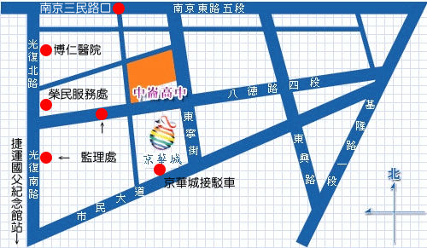

公車
八德路 [監理處] : 202、203、205、257、276、605、667(單邊) 光復北路 [榮民服務處] : 204、266正、278、282、288、254(正) 南京東路 [南京三民路口] : 46、204、248、277、279、282、306(蘆洲-凌雲五村)、306(舊庄-台北橋)、307(南松山、撫遠街)、311、605(快)、282(副)、311藍 光復北路[博仁醫院] : 266、282、204、278、672、288、266、282、0東 京華城接駁公車
捷運
捷運中山站 1號出口--南京三民路口(306.棕九)--博仁醫院(266.282) 捷運台北車站 6號出口--監理處(276.202.605、205、257--南京三民路口(307、604) 捷運國父紀念館站（可步行） 5號出口--監理處or榮民服務處(204.266.282)
火車
松山火車站->公車(306 605 204 276)

